Лабораторная работа №11

Программирование в командном процессоре ОС UNIX. Ветвления и циклы

Галиева Аделина Руслановна

Содержание

# 1 Цель работы

Изучить основы программирования в оболочке ОС UNIX. Научится писать более сложные командные файлы с использованием логических управляющих конструкций и циклов.

# 2 Выполнение лабораторной работы

1. Используем команды getopts grep, пишем командный файл, который анализирует командную строку с ключами: – -iinputfile — читает данные из указанного файла; – -ooutputfile — выводит данные в указанный файл; – -pшаблон — указывает шаблон для поиска; – -C — различает большие и малые буквы; – -n — выдаёт номера строк. а затем ищет в указанном файле нужные строки, определяемые ключом -p. (рис. ??)

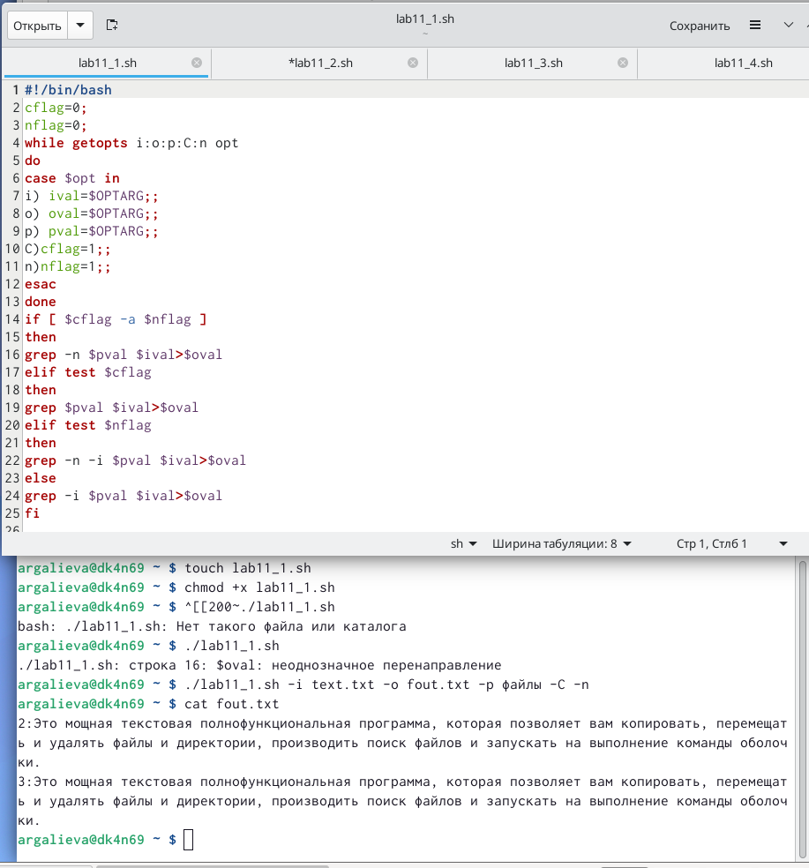

Задание 1

1. Пишем на языке Си программу, которая вводит число и определяет, является ли оно больше нуля, меньше нуля или равно нулю. Затем программа завершается с помощью функции exit(n), передавая информацию в о коде завершения в оболочку. Командный файл должен вызывать эту программу и, проанализировав с помощью команды $?, выдать сообщение о том, какое число было введено. (рис. ??)

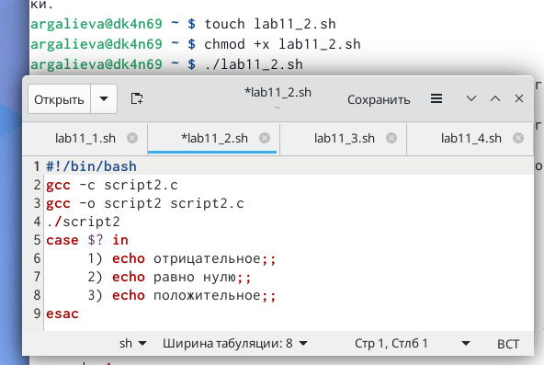

Задание 2

1. Пишем командный файл, создающий указанное число файлов, пронумерованных последовательно от 1 до 𝑁 (например 1.tmp, 2.tmp, 3.tmp,4.tmp и т.д.). Число файлов, которые необходимо создать, передаётся в аргументы командной строки. Этот же командный файл должен уметь удалять все созданные им файлы (если они существуют). (рис. ??)

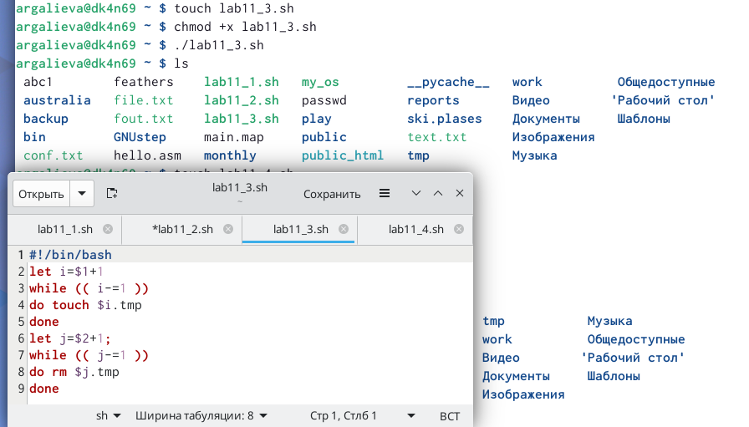

Задание 3

1. Пишем командный файл, который с помощью команды tar запаковывает в архив все файлы в указанной директории. Модифицируем его так, чтобы запаковывалисьтолько те файлы, которые были изменены менее недели тому назад (использоват команду find). (рис. ??)

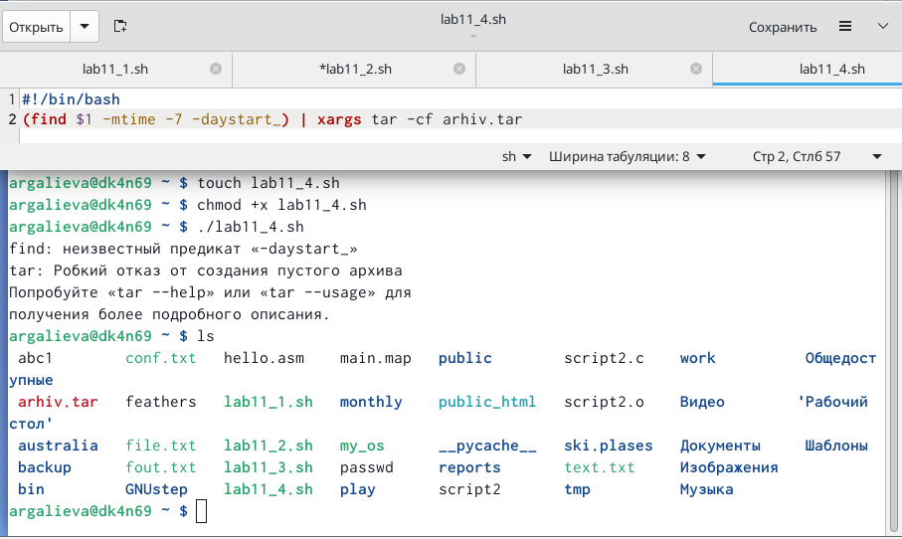

Задание 4

# 3 Выводы

Я изучила основы программирования в оболочке ОС UNIX. Научилась писать более сложные командные файлы с использованием логических управляющих конструкций и циклов.

# 4 Контрольные вопросы

1. Каково предназначение команды getopts? Ответ: Создание по пользовательским аргументам.
2. Какое отношение метасимволы имеют к генерации имён файлов? Ответ: Используют как файлы так и аргументы.
3. Какие операторы управления действиями вы знаете? Ответ: If, else, elif, fi, while, do, done, until, do, done, for, in, do, done, case, in, esac
4. Какие операторы используются для прерывания цикла? Ответ:
5. for – будет выполнять действие до тех пор, пока есть объекты для выполнения.
6. while – выполняет действие до тех пор, пока условие является истинным.
7. until – будет выполнятся пока условие не станет правдиво.
8. Для чего нужны команды false и true? Ответ: until – будет выполняться до тех пор, пока условие не станет true, т.е. пока оно не станет false.
9. Что означает строка if test -f man $s/$ i.$s, встреченная в командном файле? Ответ: Проверяет если существует файл его размерность и тип c двумя разными расширениями, заменяя через переменные.
10. Объясните различия между конструкциями while и until. Ответ: while – выполняет действие до тех пор, пока условие является истинным. until – будет выполняться до тех пор, пока условие не станет истинным, т.е. пока оно false.

# Список литературы